Nyttig informasjon for lærere
8.-10.trinn

Det er flere måter kroppen kan bli utsatt for smitte på, og mye vi kan gjøre for å hindre smittespredning. Dette oppfriskningsavsnittet for lærere inneholder ekstra informasjon om hver av aktivitetene i denne pakken.

Håndhygiene

Hvorfor er håndhygiene så viktig?
Hendene er naturlig dekket av nyttige bakterier – Staphylococcus er et vanlig eksempel. Men vi kan plukke opp skadelige mikrober fra tingene vi tar på. Håndhygiene er kanskje den mest effektive måten å redusere og forebygge spredning av disse mikrobene og eventuell tilknyttet infeksjon på.
Skoler og lag er et forholdsvis folksomme og lukkede miljøer der mikrober kan spre seg enkelt og raskt fra barn til barn via direkte kontakt eller via overflater. Noen av disse mikrobene kan være skadelige og forårsake sykdommer. Håndvask med såpe og vann i viktige sammenhenger fjerner skadelige mikrober vi får på hendene fra omgivelsene våre (f.eks. hjemme, på skolen, i hagen, fra dyr, eller fra mat). Effektiv håndvask kan bidra til redusert skolefravær.
Håndvask bidrar også til å hindre spredningen av antibiotikaresistens som kan gjøre de vanskeligere å behandle infeksjoner.

Hvorfor er såpe nødvendig for effektiv håndvask?
Huden vår utskiller en naturlig olje (kalt «talg») som bidrar til å holde den fuktig, forhindrer at den blir for tørr, og holder hudens mikrobiom (mikroorganismer som lever på huden) friskt. Denne oljen er imidlertid også et perfekt sted hvor potensielt skadelige mikrober kan vokse og formere seg fordi oljen hjelper mikrober med å feste seg til huden vår. Såpe trengs for å bryte opp oljene på overflaten av hendene og bør påføres omhyggelig på alle overflatene i hånden, slik at det dannes et skum som løfter vekk smuss og mikrober. Det er viktig å skylle hendene for å fjerne smuss og mikrober. Hvis det er mulig, bør vi bruke flytende såpe i stedet for såpestykker, særlig hvis flere bruker såpen.
Hvis såpe ikke er tilgjengelig, kan håndsprit med minst 60 % alkohol også være effektivt så lenge det ikke er synlig smuss / annet stoff på hendene (de må vaskes med såpe og vann). Håndsprit bør brukes på alle deler av hendene og gnis inn til det er tørt (ca. 20 sekunder – så lenge som sangen «Happy BirthDag» varer to ganger). Håndsprit med alkohol tar knekken på mikrober, men dreper ikke alle mikrober og fjerner ikke synlig smuss fra huden.

Når er det viktigst med håndvask?
- Før, under og etter matlaging
- Før spiseklar mat spises eller håndteres
- Når vi har vært på toalettet eller har skiftet skitne bleier eller undertøy
- Når vi har vært eksponert for dyr
- Etter å ha hostet, nyst eller pusset nesen
- Hvis du er syk eller har vært i kontakt med syke personer
- Når du kommer hjem, drar på jobb, eller skole (særlig i en situasjon med utbrudd)

Smittevern: Håndhygiene
8.-10.trinn

Time 4: Håndhygiene
Ved hjelp av et klasseromseksperiment lærere elevene hvordan mikrober kan spre seg fra en person til en annen gjennom berøring, og hvorfor det er viktig å vaske hendene ordentlig.

Kompetansemål

Alle elever skal
- forstå at vi kan spre smitte med skitne hender.
- forstå at vi noen ganger kan bli syke av mikrober.
- forstå hvordan, når og hvorfor vi vasker hendene.
- forstå at vi kan hindre smittespredning ved å vaske hendene.

De fleste elever skal
- forstå hvorfor vi bør vaske hendene med såpe.
- forstå at forebygging av infeksjon, hvis det er mulig, er bedre enn helbredelse.

Relevans

Folkehelse og livsmestring
- Erfare og observere hvordan mikrober kan spres
- Samtale om viktigheten av personlig hygiene

Demokrati og medborgerskap
- Felles ansvar for å vaske hender og sørge for å ikke smitte andre

Mat og helse
- Helse og forebygging

Naturfag
- Naturvitenskapelige praksiser og tenkemåter
- Eksperimentelle ferdigheter og undersøkelser

Grunnleggende ferdigheter
- Lesing, skriving

Time 4: Håndhygiene

Ressurser

Hovedaktivitet: Eksperiment med håndhilsning

Per elev
- Kopi av EA1
- Kopi av EA2
- Petriskåler med næringsagar (eller brød- og matoppbevaringsposer)

Per gruppe
- Kopi av SA1
- Kopi av SA2
- Kopi av SA3
- Fat (eller kum)
- Håndtørker/tørkepapir
- Permanent tusjpenn
- Såpe
- Vann

Ekstraaktivitet: Smittekjede ved magevirus

Per gruppe
- Kopi av SA1
- Kopi av SA2
- Kopi av PP1 (tilgjengelig på e-bug.eu)

Ekstraaktivitet: Test om håndhygiene

Per gruppe
- Kopi av EA3

Støttemateriell
- LA1 Svarark
- SA1 Smittekjeden (plakat)
- SA2 Stoppe smittekjeden (plakat)
- SH3 Håndvask (plakat)
- EA1 Eksperiment med håndhilsning (avsnitt A)
- EA2 Eksperiment med håndhilsning (avsnitt B)
- EA3 Håndhygiene (test)

Forberedelser

Avsnitt A
- Kopier opp EA1, EA2, SA1 og SA2 til hver elev, eller gruppe.
- Kopi av LA1 (svarark).
- Ha håndvaskfasiliteter tilgjengelig, (såpe, varmt vann, noe å tørke hendene med).
- Klargjør 2/3 petriskåler med næringsagar (eller brødskive og oppbevaringspose) per elev.

Avsnitt B
- Kopi av EA1 og 2 til hver elev og SA1 til hver gruppe.
- Sett fire pulter side om side for de fire stasjonene. Hver pult bør inneholde ett av følgende:
  - Et skilt med påskriften «Ingen håndvask»
  - Et fat med vann, tørkepapir og et skilt med påskriften «Vask i 3 sekunder»
  - Et fat med vann, tørkepapir og et skilt med påskriften «Vask i 20 sekunder»
  - Et fat med vann, håndsåpe, tørkepapir og et skilt med påskriften «Vask i vann og håndsåpe i 20 sekunder» kopi av LA1 svarark.
. Time 4: Håndhygiene

Stikkord
Hygiene
Infeksjon
Såpe
Overføring

Nettlenker
https://e-bug.eu/no-no/8-10-trinn-h%C3%A5ndhygiene

Helse og sikkerhet
Hvis elevene ikke kan håndhilse på grunn av fysisk avstand, kan du finne alternative eksperimenter for 1-4 trinn og 5-7 trinn.
Sjekk at elevene ikke har såpeallergi eller sensitiv hudsykdom.
Vær forsiktig ved bruk av håndsprit. Det kan sprute.
Sørg for å vaske hendene grundig.
Petriskåler – lokk må festes med to små strimler klar tape. Skålene må snus før de inkuberes. Når skålene undersøkes to dager senere, må ikke elevene åpne skålene. Skålene må autoklaveres før de kasseres.

NB: Hvis det brukes brødskiver i stedet for næringsagarskåler, må ikke posene åpnes for å se nærmere på brødoverflaten. Dette kan frigjøre soppsporer som kan innåndes og forårsake lungesvikt. De tre posene bør kastes uåpnet i vanlig husholdningsavfall eller et sted for innsamling av matavfall.

Innledning
1. Start timen med å stille elevene følgende spørsmål: «Hvis det er millioner av sykdomsframkallende mikrober i verden som lever overalt, hvorfor er vi ikke syke hele tiden?» Del ut SA1 Smittekjeden og SA2 Bryte smittekjeden (finnes også i PP1) til elevene for å forklare dem dette.
2. Påpek at mikrober kan overføres til personer på forskjellige måter. Spør elevene om de kommer på noen. Eksempler kan blant annet være gjennom maten vi spiser, vannet vi drikker og bader i, tingene vi tar på, og når vi nyser.
3. Spør elevene om følgende: Hvor mange har vasket hendene i dag? Spør hvorfor de vasket hendene (for å vaske vekk eventuelle mikrober som kan være på hendene), og hva som ville skjedd hvis de ikke vasket vekk mikrobene (de kan bli syke).
4. Fortell elevene at vi bruker hendene hele tiden, og at de plukker opp millioner av mikrober hver dag. Mange av disse er ufarlige, men noen kan være skadelige.
5. Forklar at vi sprer mikrobene til venner og andre gjennom berøring. Derfor må vi vaske hendene regelmessig.
6. Forklar elevene at de skal gjøre en oppgave for å forstå hvordan de best vasker hendene for å fjerne noen av de skadelige mikrobene.

Aktivitet

Hovedaktivitet: Eksperiment med håndhilsing
MERKNAD 1: Loffskiver kan brukes som alternativ til petriskåler med næringsagar om nødvendig. Elevene bør sette et fingeravtrykk på brødet og legge det i en oppbevaringspose med noen dråper vann. Oppbevar posene loddrett på et mørkt sted på lignende måte som petriskålene. Denne metoden er ikke like nøyaktig som petriskålmetoden, og soppkolonier vil derfor vokse i motsetning til bakteriekolonier. Elevarkene må kanskje tilpasses.
MERKNAD 2: Hvis elevene bruker petriskåler bør de merke bunnen på skålen.
MERKNAD 3: Sørg for ikke å forveksle den skitne og den rene siden av skålen, da dette vil føre til at resultatene forveksles. Bruk av to skåler, én for rene hender og én for skitne hender, kan forebygge dette problemet.
MERKNAD 4: Hvis det ikke er tid til å gjennomføre hele oppgaven, kan resultatene ses på nettstedet www.e-bug.eu. Både avsnitt A og B kan utføres i samme time, og resultatene kan gjennomgås 48 timer senere.

Avsnitt A
1. Del ut en kopi av EA1 og en petriskål med næringsagar til hver elev i klassen. Be hver elev om å dele skiven i to ved å tegne en strek under petriskålen. Merk den ene siden som ren og den andre siden som skitten.
2. Hver elev bør sette et fingeravtrykk på siden merket «skitten». Elevene bør deretter vaske hendene grundig og sette et fingeravtrykk på siden merket «ren».
- Sett petriskålen et varmt, mørkt sted i 48 timer, og undersøk skålene i neste time. Elevene bør registrere resultatene sine på EA1.
På den skitne siden av arket bør elevene observere en rekke forskjellige bakterie- og soppkolonier. Hver kolonitype representerer en annen bakterie- eller soppstamme – noe naturlig flora i kroppen og noe forurensning fra områder de har berørt. Elevene bør se nøye på disse og beskrive hvordan de er bygd opp, og hvor mange av hver type organisme de ser. På den rene siden av skålen bør elevene se en klar nedgang i antall forskjellige typer kolonier de observerer. Dette er fordi håndvasken har fjernet mange av organismene elevene har fått gjennom berøring. Organismene som er igjen i skålen, er kroppens naturlige flora. Det kan være flere av disse koloniene på den skitne siden av skålen. Dette er fordi vask kan bringe de ufarlige mikrobene ut av hårsekkene, men disse er vanligvis én type mikrobe.

Avsnitt B
- Del elevene inn i fire like store grupper.
- Be hver gruppe velge en hovedperson som IKKE skal vaske hendene. De andre elevene i gruppen skal
  - Vaske hendene raskt
  - Vaske hendene grundig uten såpe
  - Vaske hendene grundig med såpe
Elevene bør tørke hendene med enten en lufthåndtørker eller et rent stykke papir. Eleven som IKKE vasker hendene, bør berøre så mange elementer i klasserommet som mulig for å få mange mikrober, bl.a. dørhåndtak, vaskekraner, sko, osv.
- Be elevene i hver gruppe stå på rekke slik:
- Elev 1: Ingen håndvask (kontrollgruppe)
- Elev 2: Vask hendene raskt i vann, og gni raskt
- Elev 3: Vask grundig uten såpe
- Elev 4: Vask grundig med såpe
- Del ut to nye næringsagarskåler og en kopi av EA2 til hver elev i klassen.
- Hver elev bør lage et fingeravtrykk på en av agarskålene og merke den på en fornuftig måte.
- Ledereleven (elev 1) må deretter vaske hendene. Elev 1 bør deretter snu seg og håndhilse på elev 2. Sørg for å ha så mye håndkontakt med personen som mulig. Elev 2 håndhilser på sin side på elev 3 osv. til de når enden av raden.
- Hver elev bør nå lage et fingeravtrykk i den andre næringsagarskålen sin og merke den på en egnet måte.
- Sett næringsagarskålene et varmt sted i 48 timer. Be elevene vise og registrere resultatene sine på EA2.
- Valgfritt: Hvis det er tid, kan du legge til følgende ekstra rad for å sammenligne hvor effektiv håndsprit er i forhold til såpe:
Vask hendene med håndsprit (dekk helt, og la tørke).

Diskusjon
Snakk om resultatene med elevene. Hvilke resultater syntes de var mest overraskende?
Snakk om hvor mikrobene på hendene kan ha kommet fra. Påpek overfor elevene at ikke alle mikrobene på hendene er skadelige. Det kan også være normale kroppsmikrober som er grunnen til at nyttige mikrober kan bli flere etter at vi har vasket hendene.
Forklar at mikrober kan feste seg til den naturlige oljen på huden vår. Vask med bare vann skyller over denne oljen og vasker den ikke vekk. Såpe bryter opp oljen, slik at vannet vasker vekk mikrobene.
Forklar at håndsprit dreper mikrober når det tørker på hendene. Det er viktig at vi dekker hendene helt og lar det tørke når vi bruker det, og bruker såpe og vann når hendene er synlig skitne.
Snakk om fordelene og ulempene ved å bruke håndsprit når såpe ikke er tilgjengelig.
A) Fordeler: Når vi bruker håndsprit riktig, kan det drepe visse skadelige mikrober uten at vi trenger å vaske hendene. Det er lett tilgjengelig og brukervennlig.
B) Ulemper: Håndsprit ødelegger ikke alle mikrober som kan forårsake sykdom, og fjerner ikke andre stoffer som smuss eller kjemikalier fra hendene. Det er viktig å merke seg at det finnes situasjoner der bare såpe/vann kan brukes, f.eks. etter at vi har vært på toalettet eller når hendene er synlig skitne/forurenset.

Ekstraaktiviteter

Smittekjede ved magevirus
- Denne aktiviteten kan utføres i grupper på 2–4 elever eller som en klasseromsdiskusjon.
- Spør elevene om de noen gang har hatt magevirus. Bruk SA1 og SA2, og be elevene forestille seg spredningen av gastroenteritt (omgangssyke) på skolen fra én enkelt smittet elev.
- Be klassen tenke på hverdagslige situasjoner på skolen (besøke toalettet uten å vaske hendene eller vaske hendene uten såpe, spise i skolekantinen, låne penner eller andre ting av venner, håndhilse, bruke datamaskin).
- Be gruppene/elevene fortelle om hvordan smitten kan spre seg, og hvor raskt den kan spre seg i klassen eller på skolen.
- Be elevene tenke på og snakke om problemer de kan ha med håndhygiene på skolen og hvordan de kan gjøre bedre bruk av eksisterende hygienefasiliteter.

Test om håndhygiene
Del ut EA3 til grupper à 3–4 elever. Gruppen med flest poeng vinner. Alternativt kan testen fullføres i begynnelsen og slutten av timen for å måle hvor mye elevene kan.

Håndvask (plakat)
Plakaten SA3 Håndvask kan brukes gjennom hele timen, henges opp i klasserommet eller gis til elevene så de kan ta den med seg hjem
.

LA1 Eksperiment med håndhilsning (svarark – avsnitt B)

Eksperiment med håndhilsning:

Avsnitt A Resultater (svarark)
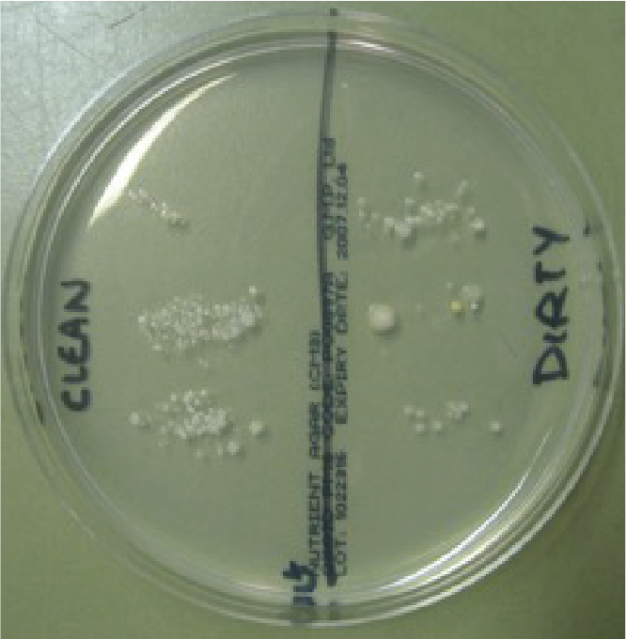
Skitten del
Koloni 1 store runde, fløtegule kolonier med hvitt senter
Koloni 2 små gule kolonier
Koloni 3 svært små fløtegule kolonier med uregelmessig form
Koloni 4 små, fløtegule runde ovale kolonier
Koloni 5 små, runde hvite kolonier

Ren del
Koloni 1 små, hvite kolonier
Koloni 2 små, fløtegule runde ovale kolonier

Observasjoner
- Hvilken side av petriskålen inneholdt flest mikrober?
Ren
- Hvilken side av petriskålen inneholdt flere forskjellige kolonier av mikrober?
Skitten
- Hvor mange forskjellige kolonityper var det på:
Ren – 2 Skitten – 5

Konklusjoner
- 1. Noen ser kanskje flere mikrober på den rene siden av petriskålen enn den skitne siden. Hvorfor det?
Det kan være flere mikrober på den rene siden enn den skitne siden, men hvis elevene har vasket hendene riktig, bør det være færre forskjellige typer mikrober. Det er sannsynligvis blitt flere mikrober på grunn av mikrober fra vannet eller papiret som ble brukt til å tørke hendene.

- 2. Hvilke kolonier ville du regne som de vennlige mikrobene og hvorfor?
Mikrobene på den rene siden da disse sannsynligvis er de naturlige mikrobene som finnes på hendene.

LA1 Eksperiment med håndhilsning (svarark – avsnitt B)

Eksperiment med håndhilsning:

Avsnitt B Konklusjoner (svarark)
- Hvilken håndhygienemetode fjernet flest mikrober?
Håndvask med såpe og varmt vann.
- Hvorfor ville såpe fjernet flere mikrober enn vask med bare vann?
Såpe bidrar til bryte opp den naturlige oljen på huden som mikrober kan feste seg til.
- Hva er fordelene og ulempene med å bruke antibakteriell såpe ved håndvask?
Fordeler: dreper uønskede mikrober. Ulemper: dreper også naturlige hudmikrober (merknad: generell (ikke-antibakteriell) såpe vil fjerne skadelige mikrober fra hendene)
- Hvilke bevis finnes det for at mikrober kan overføres via hendene?
Typene mikrober på den første skålen sprer seg videre til de andre skålene, og tallene blir gradvis lavere.
- Hvilke områder av hånden tror du ville inneholde mest mikrober og hvorfor?
Under neglene, på tomlene og mellom fingrene fordi dette er steder der folk enten glemmer å vaske seg eller ikke vasker svært nøye.
- Nevn fem tidspunkt der det er viktig å vaske hendene
a. Før vi lager mat
b. Etter at vi har klappet kjæledyr
c. Etter at vi har brukt toalettet
d. Før vi spiser
e. Etter at vi har nyst i dem

SH1 – Bryte smittekjeden plakat
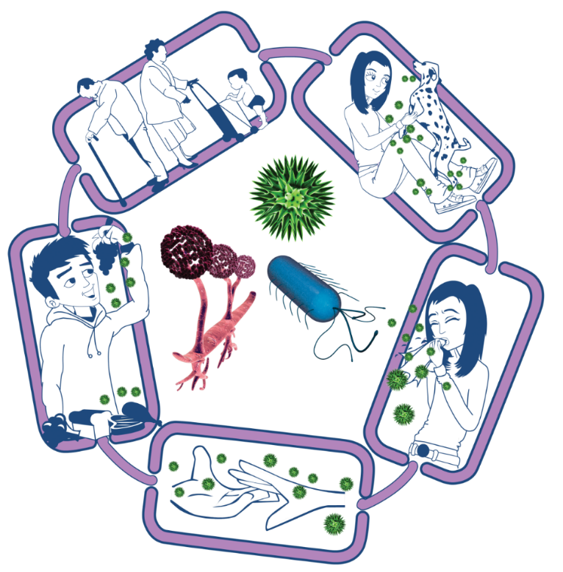
Smittekilde
Noen eller noe som bærer de skadelige mikrobene som forårsaker smitten. Det er mange forskjellige smittekilder, bl.a.
• personer som allerede er smittet
• kjæledyr eller dyr
• forurenset mat
Vei ut for mikrober
Skadelige mikrober trenger en måte å komme seg ut av en smittet person eller kilde på før de kan spre seg til andre. Dette kan være gjennom
• nys, hoste, spytt
• kroppsvæske
• safter fra rått kjøtt og fjærfe
• Air
Smittespredning
Skadelige mikrober trenger en måte å bli overført fra en kilde til en person på. Dette kan være ved
• direkte berøring/kontakt
• seksuell overføring
Skadelige mikrober spres også via
• hendene, kontaktflater med hendene (f.eks. dørhåndtak, tastaturer, toaletter)
• kontaktflater med mat
• luften

Smittekjeden
Vei inn for mikrober
Skadelige mikrober trenger en måte å komme inn i kroppen på før de kan smitte. Dette kan være
gjennom:
• mat vi spiser
• innånding av aerosoler eller dråper
• åpne kutt eller sår
• ting vi putter i
munnen
Personer med stor risiko
hvis de blir smittet
Alle løper risiko hvis
de blir smittet, men for noen er risikoen større:
• personer på medisiner
f.eks cellegift
• svært unge/gamle
• personer med underliggende sykdommer, f.eks HIV/AIDS, diabetes

SH2 – Bryte smittekjeden plakat

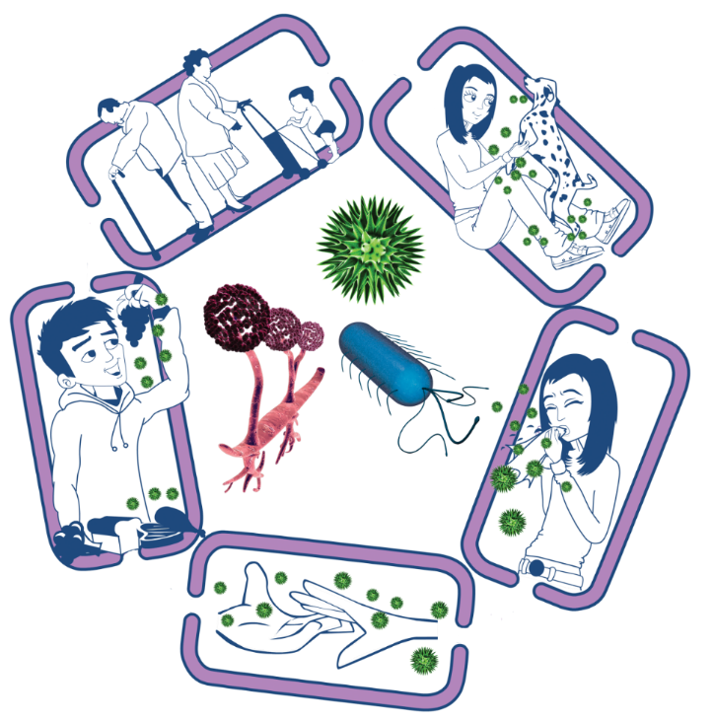
Smittekilde
• Isoler smittede personer.
• Vær forsiktig med rå mat.
• Vask kjæledyr regelmessig.
• Behandle kjæledyr for patogener når det er nødvendig.
• Kast bleier og tilsølte klær på riktig måte.

Vei ut for mikrober
Hindre at
• host og nys
• avføring
• oppkast
• kroppsvæske
kommer på overflater eller hendene
Smittespredning
• Vask hendene grundig og regelmessig.
• Dekk til kutt og åpne sår.
• Ta egnede forholdsregler under
seksuell aktivitet

Smittekjeden
Personer med stor risiko
hvis de blir smittet
Alle:
• Ta relevante vaksiner.
Personer med stor risiko:
• Hold avstand fra smittsomme personer.
• Vær ekstra nøye med hygiene.
• Vær ekstra nøye ved matlaging.
Vei inn for mikrober
• Dekk til kutt og åpne sår med en vanntett bandasje.
• Tilbered mat på riktig måte.
• Sørg for å drikke bare rent vann.

SA3 Håndvask (plakat)

Vask hendene med såpe og vann i 20 sekunder
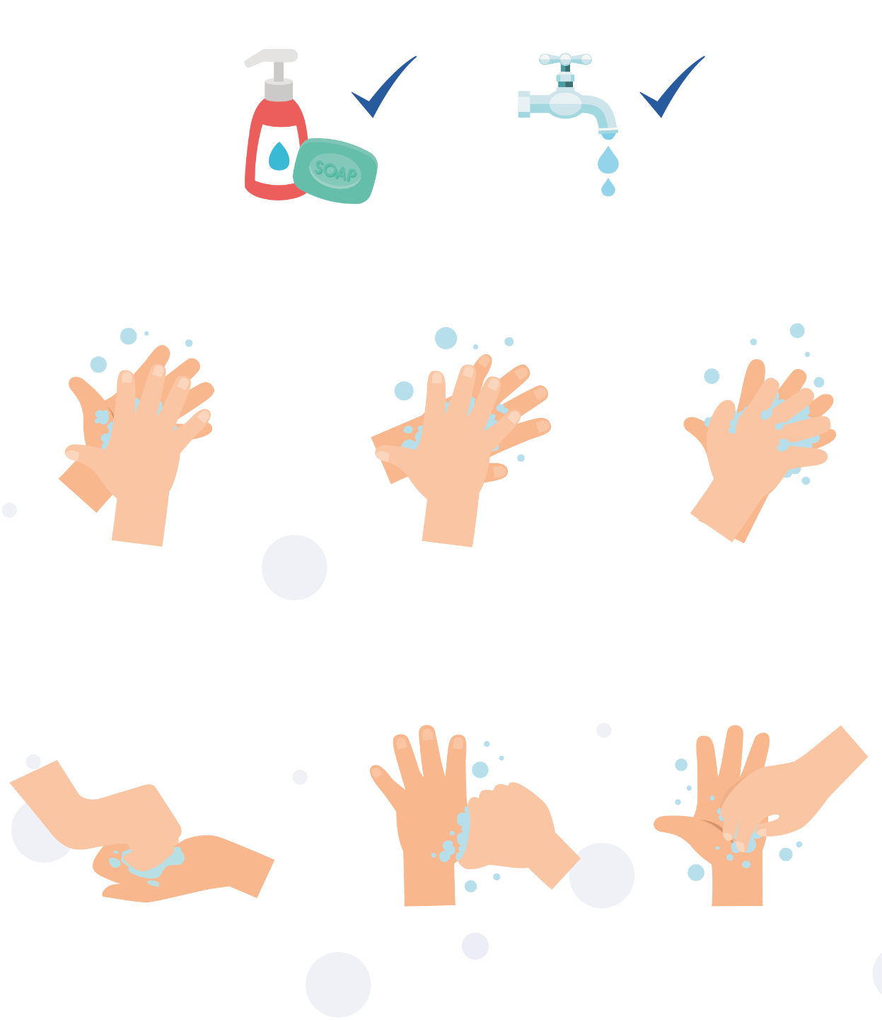

1
2
3

Håndflate mot håndflate
Håndbaken
Mellom fingrene
4
5
6

Oversiden av fingrene
Tomlene
Fingertuppen
Syng «Happy birthDag» to ganger for å vaske lenge nok

EA1 Eksperiment med håndhilsning (avsnitt A)
Skitten del
Koloni 1 ________________________
Koloni 2 ________________________
Koloni 3 ________________________
Koloni 4 ________________________
Koloni 5 ________________________
Ren del
Koloni 1 ________________________
Koloni 2 ________________________
Koloni 3 ________________________
Koloni 4 ________________________

Eksperiment med håndhilsning:

Avsnitt A Resultater (arbeidsark)

Observasjoner
- Hvilken side av petriskålen inneholdt flest mikrober?
_________________________________________________________
- Hvilken side av petriskålen inneholdt flere forskjellige kolonier av mikrober?
_________________________________________________________
- Hvor mange forskjellige kolonityper var det på:
Ren ___________
Skitten ___________

Konklusjoner
- Noen ser kanskje flere mikrober på den rene siden av petriskålen enn den skitne siden. Hvorfor det?
_____________________________________________________________________________________________________________________________________________________________________________________________________________________________________________________________________________________________
- Hvilke kolonier ville du regne som de vennlige mikrobene og hvorfor?
___________________________________________________________________________________________________________________________________________________________________________

EA2 Eksperiment med håndhilsning (avsnitt B)

Eksperiment med håndhilsning: Avsnitt B Resultater (arbeidsark)

Framgangsmåte
- Gjennomfør eksperimentet i samsvar med lærerens anvisninger.
- Fyll ut i tabellen nedenfor hvor mange forskjellige typer kolonier du har talt på petriskålen, og tegn en graf over resultatene.
Etter å ha vasket (eller ikke vasket) og ristet hendene
Resultater | Elev 1 | Elev 2 | Elev 3 | Elev 4 | Elev 5 | Elev 6
Ingen vask (kontroll)
Hurtig vask
Grundig vask
Vask grundig med såpe
Hvilken håndhygienemetode fjernet flest mikrober?
____________________________________________________________
Hvorfor ville såpe fjerne flere mikrober enn vask med bare vann?
____________________________________________________________
Hva er fordelene og ulempene med å bruke antibakteriell såpe ved håndvask?
Fordeler:__________________________________________________
Ulemper:_______________________________________________
Hvilke bevis finnes det for at mikrober kan overføres via hendene?
_____________________________________________________
Hvilke områder av hånden tror du ville inneholde mest mikrober og hvorfor?
____________________________________________________________
Nevn fem tidspunkt der det er viktig å vaske hendene:
a__________________ b __________________ c __________________
d _________________ e __________________

EA3 Håndhygiene (test)

Test: Mikrober
Kryss av for så mange svar som er relevant
Hvordan kan du spre mikrober til andre? (2 poeng)
- Ved å berøre dem
- Ved å se på dem
- Ved å snakke med dem på telefonen
- Ved å nyse
Hvorfor bør vi vaske hendene med såpe? (2 poeng)
- Det bidrar til å fjerne usynlige mikrober som er for små til at vi kan se dem med det blotte øye
- Det bryter opp oljen på hendene som fanger mikrober
- Det holder hendene fuktig
- Det gjør ikke noe om vi bruker såpe eller ikke
Hvilket er IKKE et av de seks håndvasktrinnene?
(1 poeng)
- Håndflate mot håndflate
- Tomlene
- Armene
- Mellom fingrene
Hvem kan bli utsatt for risiko hvis du ikke vasker hendene på riktig måte? (1 poeng)
- Du
- Familie
- Venner
- Alle ovenstående
Når bør vi vaske hendene? (3 poeng)
- Når vi har kost med et kjæledyr
- Når vi har nyst eller hostet
- Når vi har sett på TV
- Når vi har vært på toalettet eller skiftet bleier
Hvordan kan vi hindre at skadelige mikrober sprer seg?
(2 poeng)
- Ikke gjøre noe
- Vaske hendene i vann
- Bruke håndsprit hvis såpe og vann ikke er tilgjengelig
- Vaske hendene med rennende vann og såpe
Når vi har nyst i et papir, bør vi (2 poeng)
- Vaske hendene umiddelbart
- Tørke hendene på klærne
- Ta antibiotika
- Kaste papiret rett i søpla

Hvor lenge bør vi vaske hendene? (1 poeng)
- 10 sekunder
- 20 sekunder (lengden på sangen «Happy BirthDag» to ganger)
- 1 minutt
- 5 minutter

